《2011年度企业财务决算报表》
审核报错修改

- 审核报错类型
进行数据审核时，提示“数据审核没有通过，请修改数据以保证数据的正确性”对话框。
如下图：
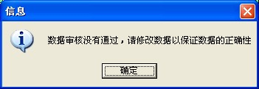

报错类型有三种：“请修改”、“请检查”、“请核实”。如下图

请问提示的是哪种报错类型呢？请选择（按住Ctrl键，用鼠标左键点击）：
提示“请修改”
提示“请检查”
提示“请核实”

- 提示“请修改”
提示“请修改”的为逻辑性错误，出错单元格以红色背景显示。说明数据中存在着绝对错误，审核中出现此类错误，则必须对报错数据进行更改。
如下图：
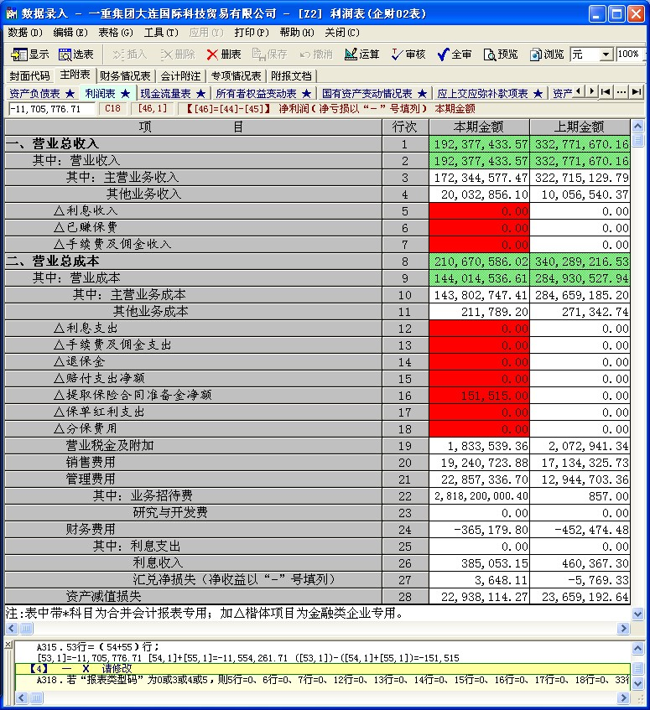

查看报错信息
查看报错信息，区分该报错是表内审核错误还是表间审核错误。
报错信息中提示表名，则是说明该表名表内数据错误。如下图：

报错信息中提示“表间”，则说明是表与表之间数据出错。如下图：

表内审核报错
在审核提示信息中选择某条报错信息后（使其以黄色高亮显示）如下图，系统会自动定位相关单元格（公式中的现场数据）。
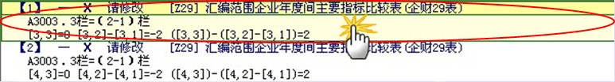

表间审核错误
当前表出错单元格可自动定位，如果要定位到其他表中单元格，双击出错数据中的单元格标识（如Z3[2,1]），可以快速定位到指定的单元格。
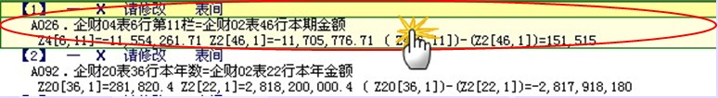

错误数据修改
根据报错信息，核对数据，根据实际情况进行数据修改。以图中公式为例：
46行应等于47行与48行之和。而表中46行=-11,705,776.71，47行+48行=-11,554,261.71，之间存在差额-151,515。

数据审核
如果单表审核提示如下图，则说明数据修改完成，单表审核通过。
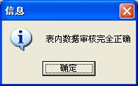

单表审核通过后，点击“全审”，如果提示如下图，则说明数据修改完成，全部审核通过。
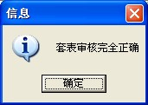

请选择审核结果（按住Ctrl键，用鼠标左键点击）
审核通过
审核没有通过

- 提示“请检查”
提示“请检查”的为合理性错误，出错单元格以浅黄色背景显示。说明数据中可能存在着不合理因素，审核中出现此类错误，须进行检查，有错则改，无错保留。
如下图：
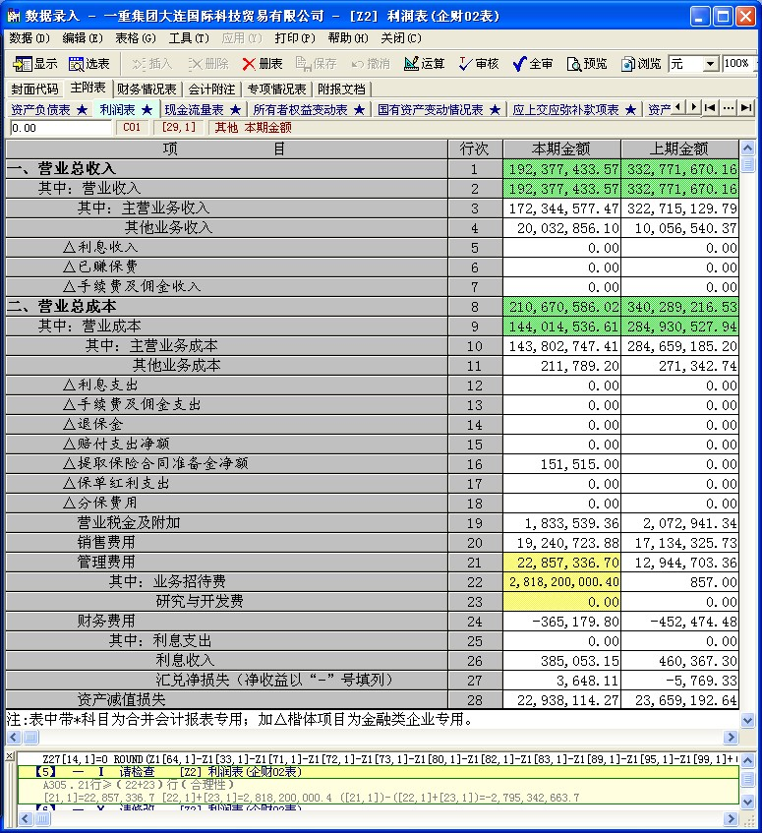

查看报错单元格数据
根据报错信息查看报错单元格数据，核对数据是否有误。
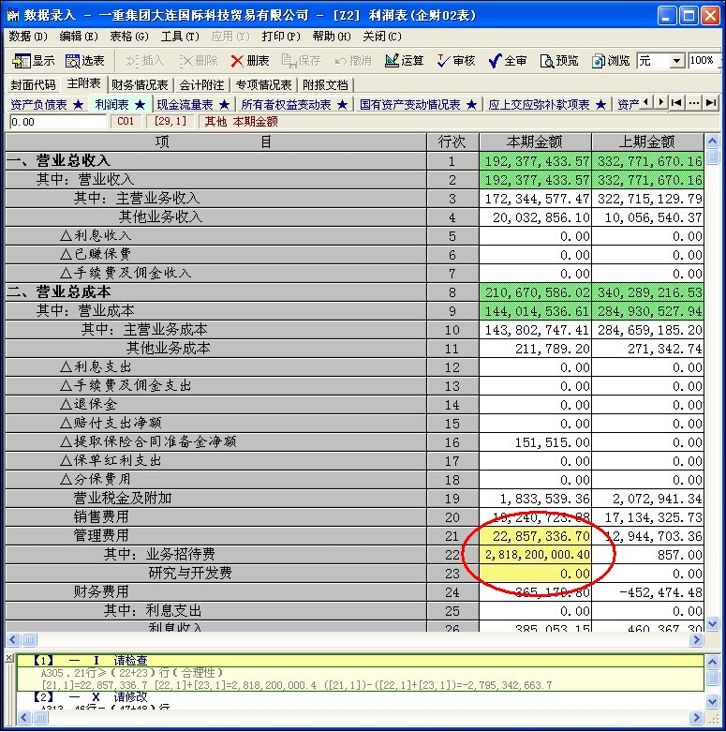

请选择（按住Ctrl键，用鼠标左键点击）：
数据无误
数据有误

数据无误
查看报错单元格内信息，如果无误的话，新建一个说明文档，将详细报错情况进行说明，上报时将传出的.jio文件与说明文档同时上报给上级即可。

数据有误
查看报错信息，区分该报错是表内审核错误还是表间审核错误。
报错信息中提示表名，则是说明该表表内数据错误；如下图：
报错信息中提示“表间”，则说明是表与表之间数据出错。如下图：

表内审核报错
在审核提示信息中选择某条报错信息后（使其以黄色高亮显示）如下图，系统会自动定位相关单元格（公式中的现场数据）。
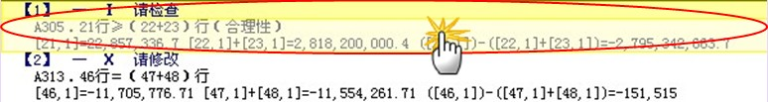

表间审核错误
当前表出错单元格可自动定位，如果要定位到其他表中单元格，双击出错数据中的单元格标识（如Z3[2,1]），可以快速定位到指定的单元格。
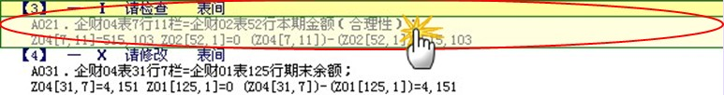

错误数据修改
根据报错信息，核对数据，根据实际情况进行数据修改。以图中公式为例：
根据报错信息进行核实，根据实际情况进行数据修改。以图中公式为例：21行应大于等于22行与23行之和。而表中21行=22,857,336.7，22行+23行=2,818,200,000.4，之间存在差额-2,795,342,663.7。

数据审核
如果单表审核提示如下图，则说明数据修改完成，单表审核通过。
单表审核通过后，点击“全审”，如果提示如下图，则说明数据修改完成，全部审核通过。

请选择审核结果（按住Ctrl键，用鼠标左键点击）
审核通过
审核没有通过

- 提示“请核实”
提示“请核实”的为核实性错误，出错单元格以黄色背景显示。说明数据中可能存在错误，审核中出现此类错误，需对数据进行核数确认。 如下图：
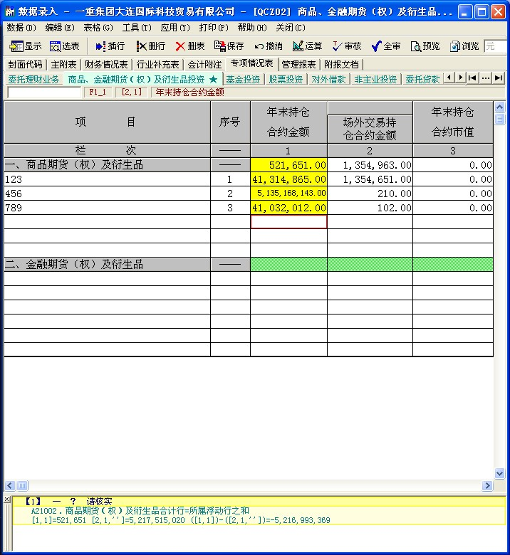

查看报错单元格数据
根据报错信息查看报错单元格数据，核对数据是否有误。
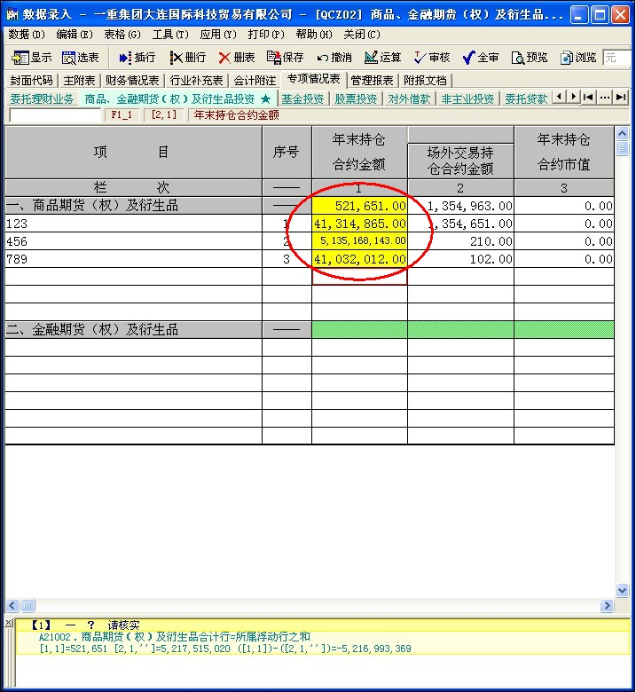

请选择审核结果（按住Ctrl键，用鼠标左键点击）：
数据无误
数据有误

数据无误
查看报错单元格内信息，如果无误的话，新建一个说明文档，将详细报错情况进行说明，上报时将传出的.jio文件与说明文档同时上报给上级即可。

数据有误
当前表出错单元格可自动定位，如果要定位到其他表中单元格，双击出错数据中的单元格标识（如Z3[2,1]），可以快速定位到指定的单元格。如下图：
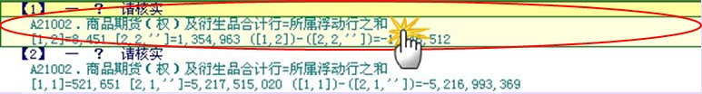

错误数据修改
根据报错信息，核对数据，根据实际情况进行数据修改。以图中公式为例：
根据报错信息进行核实，根据实际情况进行数据修改。以图中公式为例：合计行应等于所属浮动行之和。而表中合计行=521,651，所属浮动行之和=5,217,515,020，之间存在差额-5,216,993,369。

数据审核
如果单表审核提示如下图，则说明数据修改完成，单表审核通过。
单表审核通过后，点击“全审”，如果提示如下图，则说明数据修改完成，全部审核通过。

请选择审核结果（按住Ctrl键，用鼠标左键点击）
审核通过
审核没有通过
- 数据审核通过

审核提示如下图，则说明单表审核通过。

通过后，点击“全审”，如果提示如下图，则说明数据全部审核通过。

数据审核通过，感谢您使用久其软件！

